北京林业大学20 06 --20 07 学年第 二 学期考试试卷(A)
试卷名称： 高等数学（理工类） 课程所在院系： 理学院

考试班级 学号 姓名

一、填空题（每题3分，共39分）
1． 设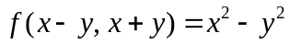，则=.
2． 极限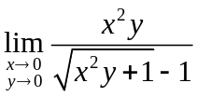= 2 .
3． 设函数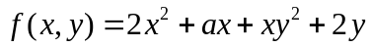在点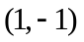处取得极值，则常数 -5 .
4． 函数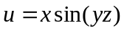的全微分为 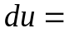 .
5． 已知平面区域D是由直线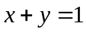，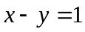及所围成，则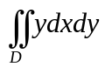= 0
6．微分方程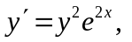满足初始条件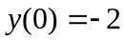的特解为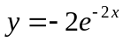.
7．设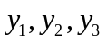是微分方程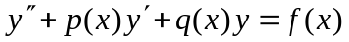的三个不同的解，且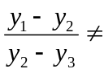常数，则微分方程的通解为 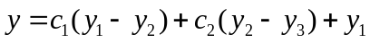.
8．周期为的函数，它在一个周期上的表达式为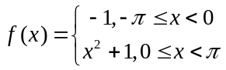，则的傅里叶级数的和函数在处的值为 0 .
9． 设为平面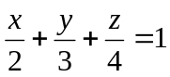在第一卦限中的部分，则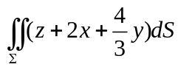 =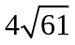.
10． 曲线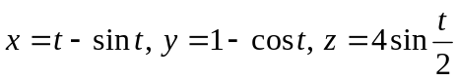在对应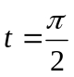的点处的法平面方程是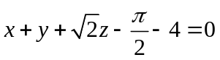.
11. 设L为下半圆周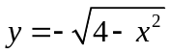，则对弧长的曲线积分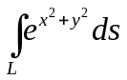=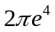.
12．函数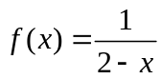展开为的幂级数的形式为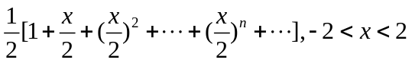
13．若级数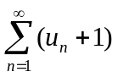收敛，则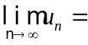 -1
二、（5分）函数由方程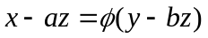所确定，其中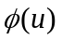有连续导数，是不全为零的常数，证明：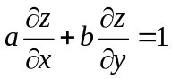
证明：方程两边同时对求偏导得
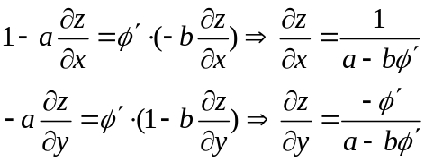
故
三、（5分）设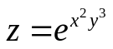，求
解： 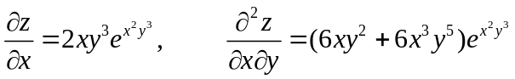
四、（6分）求微分方程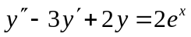满足条件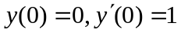的特解.
解：特征方程为：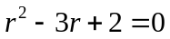
特征根为：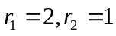
对应齐次方程的通解是：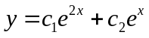
设原方程的特解为：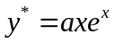，将其代入原方程待定系数得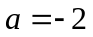.
所以 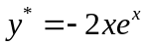
故原方程的通解为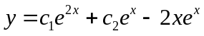
由解得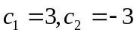
因此所求的特解是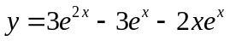
五、（6分）计算二重积分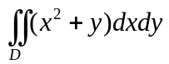，其中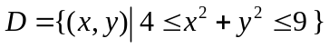.
解: 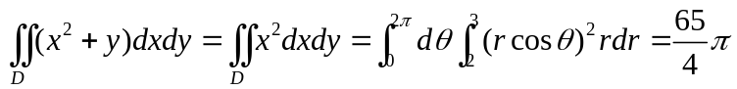
六、（5分）利用格林公式，计算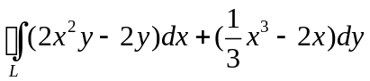，其中L为以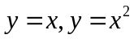围成区域的正向边界.
解: 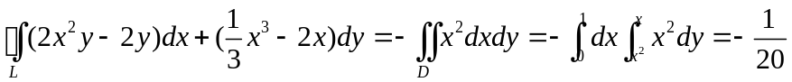
七、（6分） 设是由曲线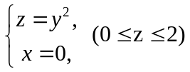绕轴旋转而成的曲面.
(1) 写出的方程.
（2）计算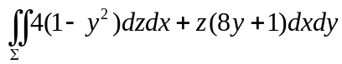，其中取下侧.
解: (1) 的方程是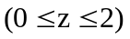.
(2) 设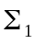为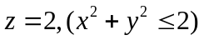的上侧，则
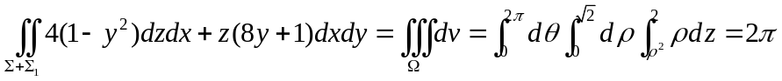
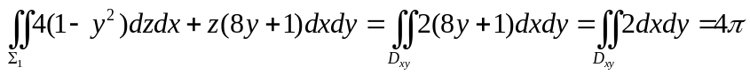
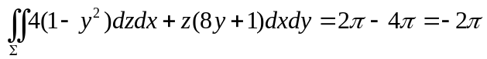
八、（6分）求幂级数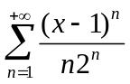的收敛半径与收敛区间，并求出它在收敛区间内的和函数.
解： 收敛半径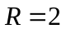，收敛区间为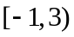
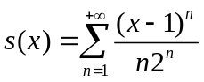
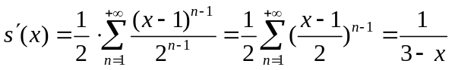
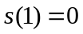，
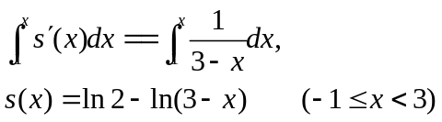
九、（5分）设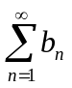是收敛的正项级数，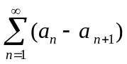收敛. 试讨论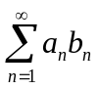的敛散性，并说明理由.
解: 是绝对收敛的.
因为收敛,所以部分和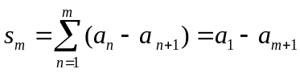有界,从而数列有界
即存在常数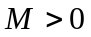，使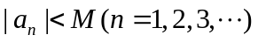，故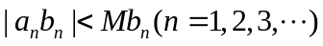
由于是收敛的正项级数，由比较审敛法知， 绝对收敛.
十、（6分）设可导函数满足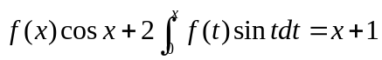，求.
解：方程两边对求导得
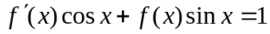
即
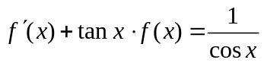
求解上面的一阶线性微分方程得
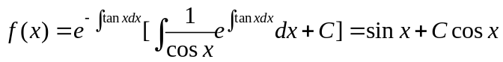
由于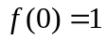，所以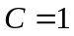，故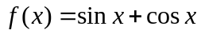
十一、（5分） 证明: 为某二元函数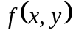的全微分，并求，计算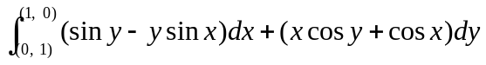.
解 因为
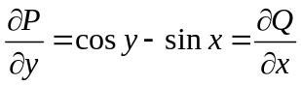
所以 为某二元函数的全微分
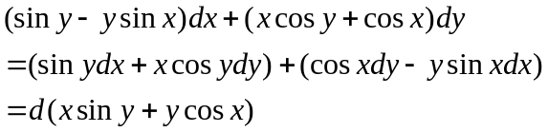
故 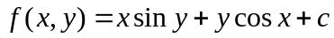
十二、（6分）求抛物面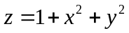的一个切平面，使它与抛物面及圆柱面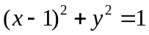所围成的立体的体积最小，并求出最小的体积，写出所求切平面方程.
解：设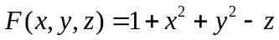，得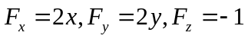
抛物线在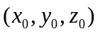处的切平面方程为
即 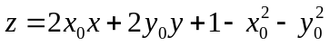
该平面与抛物面及圆柱面所围成的立体的体积为
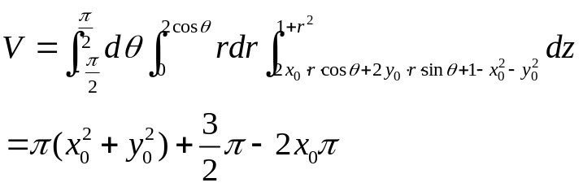
解
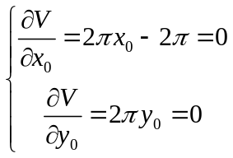
得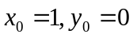，由提意可知的最小值一定存在，且只有一个驻点，故可断定的最小值为
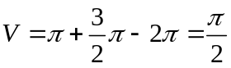，切平面为